Sammenhenger mellom vannkraft, magasinfylling og nedbør
#| echo: false
#|
library(httr); library(jsonlite); library(lubridate); library(zoo); library(rugarch); library(plm); library(vars) ; library(tidyverse)

Strømstøtteordningen
For å analysere forbruke

Henter du datasettene som er lagret på datamaskinen
strompriser_norge_wide <- readRDS("C:/Users/ragnh/OneDrive/Dokumenter/Termpaper_ECON3170_2026/Datasett/strompris_norge_wide.rds")
nedbor <- readRDS(
"C:/Users/ragnh/OneDrive/Dokumenter/Termpaper_ECON3170_2026/Datasett/nedbor.rds"
)
strompriser_norge_long <- readRDS("C:/Users/ragnh/OneDrive/Dokumenter/Termpaper_ECON3170_2026/Datasett/strompris_norge_long.rds")
forventing_mot_forbruk <- readRDS("C:/Users/ragnh/OneDrive/Dokumenter/Termpaper_ECON3170_2026/Datasett/forventing_mot_forbruk_norge.rds")
total_produksjon <- readRDS("C:/Users/ragnh/OneDrive/Dokumenter/Termpaper_ECON3170_2026/Datasett/total_produksjon.rds")
vannreservoar <- readRDS("C:/Users/ragnh/OneDrive/Dokumenter/Termpaper_ECON3170_2026/Datasett/vannreservoar.rds")
glimpse(nedbor)
Rows: 53,574
Columns: 3
$ station <chr> "SN42520:0", "SN42520:0", "SN42520:0", "SN42520:0", "SN42520…
$ dato <date> 1995-01-01, 1995-01-02, 1995-01-03, 1995-01-04, 1995-01-05,…
$ nedbor_mm <dbl> 0.8, 0.0, 0.0, 0.0, 0.0, 2.5, 1.0, 15.6, 6.9, 29.5, 0.0, 0.0…
p1 <- strompriser_norge_long |>
ggplot(aes(x = datetime, y = pris, color = prisomrade)) + geom_line()
p1
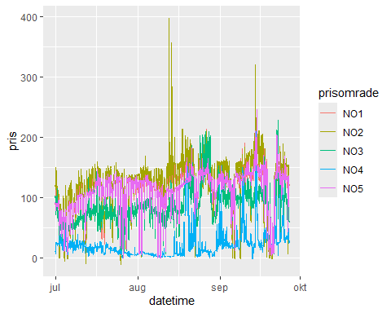

Kombinerer de to datasettene for forvenet strømforbruk, og markedsprisen på strøm
For å finne sammenhenger mellom strømforbruk og strømpris, kombinerer vi de to datasettene til en tibble. Deretter lager vi et scatterplot, for å få et innblikk i eventuelle korrelasjoner.
strompriser_mot_forventing <- forventing_mot_forbruk |>
left_join(strompriser_norge_long, by = c("datetime", "prisomrade"))
Norge er delt inn i fem prisområder: NO1, NO2, NO3, NO4 og NO5. Prisområdene er geografiske områder der strømprisen kan være forskjellig som følge av blant annet forskjeller i produksjon, forbruk og kapasitet i strømnettet. Når det er begrenset kapasitet mellom to områder, kan det oppstå prisforskjeller mellom dem.
Prisomrade | Geografisk omrade | Kjennetegn
NO1 | Ostlandet | Oslo-omradet. Hoyt forbruk og tett befolkning.
NO2 | Sorvestlandet | Agder og Rogaland. Mye vannkraft og sterke forbindelser til utlandet.
NO3 | Midt-Norge | Trondelag og More og Romsdal. Mye vannkraft, men kan ha begrenset overforingskapasitet mot sor.
NO4 | Nord-Norge | Nordland, Troms og Finnmark. Mye vannkraft og relativt lavt forbruk.
NO5 | Vestlandet | Vestland og omradet rundt Bergen. Mye vannkraft og store variasjoner i produksjon.
scatter_plot <- strompriser_mot_forventing |>
filter(hour(datetime) %in% 8:16)|>
ggplot(aes(x = faktisk_forbruk_MW, y = pris,color = prisomrade)) +
geom_point()
scatter_plot
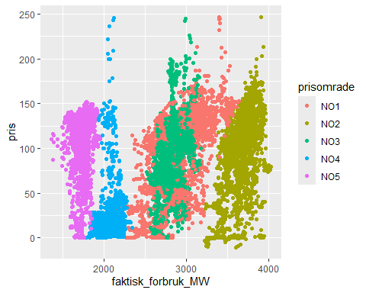
Av plottet ser vi at strømforbruket holder seg relativt stabilt selv om markedsprisen varierer. Dette er særlig tydelig i prisområdene NO4 og NO5. I mikroøkonomi lærer vi at etterspørselen etter strøm ofte er relativt uelastisk på kort sikt. Plottet er forenlig med dette, ettersom det faktiske strømforbruket endrer seg lite til tross for betydelige variasjoner i markedsprisen.
Det er imidlertid viktig å være forsiktig med å tolke dette som en direkte sammenheng mellom markedspris og etterspørsel. Forbrukerne møter ikke nødvendigvis den samme prisen som markedsprisen i datasettet. Norgesprisordningen innebærer at enkelte husholdninger betaler en fast eller regulert pris for strømmen, mens markedsprisen fortsatt varierer. Dermed vil endringer i markedsprisen i mindre grad slå direkte ut i den prisen forbrukeren faktisk betaler. Dette kan bidra til å forklare hvorfor strømforbruket holder seg relativt stabilt selv når markedsprisen varierer.
Norgesprisordningen
En mulig forklaring på at strømforbruket holder seg relativt stabilt til tross for variasjoner i markedsprisen, er Norgesprisordningen. Norgespris ble innført i oktober 2025 og gir husholdninger som velger ordningen en fast kraftpris på 40 øre/kWh ekskludert merverdiavgift ut 2026. Når spotprisen er høyere enn Norgesprisen, dekker staten differansen, mens kunden betaler differansen dersom spotprisen er lavere. Nettleie, avgifter og eventuelle påslag kommer i tillegg.
Dette innebærer at spotprisen vi observerer i datasettet, ikke nødvendigvis er den samme prisen husholdningene faktisk møter. Sammenhengen mellom markedspris og strømforbruk blir derfor vanskeligere å tolke direkte. Det relativt stabile forbruket kan være forenlig med uelastisk etterspørsel etter strøm på kort sikt, men kan også påvirkes av at husholdningenes faktiske kraftpris er skjermet fra deler av variasjonen i spotprisen.

Plotte energisammensetningen
Når vi skal plotte energimiksen i ulike prisområder, er det enorme datasett vi skal behandle. Derfor aggregerer vi til timespoduksjon, der vi setter produksjonen til gjennomsnittet av den inneværende timen.
aggregert_produksjon <- total_produksjon |>
select(production_MW, produksjonskilde, datetime,prisomrade) |>
arrange(datetime)|>
mutate(datetime = as.Date(floor_date(datetime,"hour")))|> #aggregerer datasettet til timespriser, for å gjøre omfanget mindre
summarise(production_MW = mean(production_MW,na.rm = TRUE ), .by = c(datetime, produksjonskilde, prisomrade)) #grupperer innad i gruppen
Vi plotter nå energisammensetningen i prissone 4 :)
plot_no4 <- aggregert_produksjon |>
filter(prisomrade == "NO4") |>
ggplot(aes(x = datetime, y = production_MW, fill = produksjonskilde)) +
geom_area() +
labs(x = "Tid", y = "Produksjon (i MW)", color = "produksjonskilde" , title = "Energiproduksjon i NO4")
plot_no4
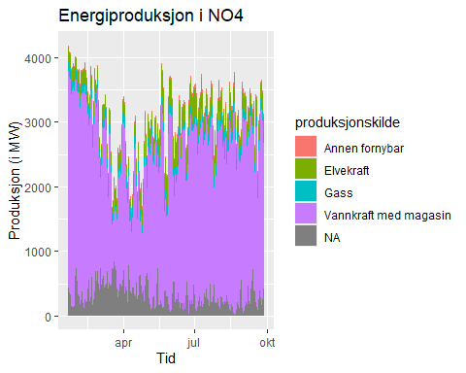

Fyllingsgrad svinger i takt med vannkraftsproduksjonen i magasinene
Datasettet vårt over vannreservoarene har bare en observasjon i uken. Derfor fyller vi radene med den samme observasjonen gjennom hele uken.
resultat <- aggregert_produksjon |>
filter(produksjonskilde == "Vannkraft med magasin")|>
left_join(
vannreservoar,
by = join_by(
datetime,
prisomrade
)
) |>
fill(fyllingsgrad,fyllingsgrad_forrige_uke ,endring ,.direction = "down",.by = prisomrade) |>
drop_na() #fjerner tomme celler
Nå vil vi finne korrelasjonen mellom endringen i fyllingsgraden i vannmagasinene, og produsert vannkraft. Dette gjør vi ved å sette opp en enkel linjær regresjonsmodell, på formen $P_{i}=\hat{b_{0}}+\hat{b_{1}}x_{i}+ϵ_{i}$, der $P_{i}$ = produsert vannkraft, og $x_{i}$ er endringen i fyllingsgraden, $\hat{b_{1}}$ er den estimerte sammenhengen mellom endringen i fyllingsgrad og vannkraftproduksjon, og $ϵ_{i}$ er feilleddet.
model <- lm(production_MW ~ endring, resultat)
summary(model)
Call:
lm(formula = production_MW ~ endring, data = resultat)
Residuals:
Min 1Q Median 3Q Max
-2080.0 -1090.2 -118.1 876.2 5316.2
Coefficients:
Estimate Std. Error t value Pr(>|t|)
(Intercept) 2180.79 40.21 54.239 < 2e-16 ***
endring -9089.08 1309.82 -6.939 6.37e-12 ***
---
Signif. codes: 0 '***' 0.001 '**' 0.01 '*' 0.05 '.' 0.1 ' ' 1
Residual standard error: 1406 on 1228 degrees of freedom
Multiple R-squared: 0.03773, Adjusted R-squared: 0.03695
F-statistic: 48.15 on 1 and 1228 DF, p-value: 6.367e-12
Resultatet viser en negativ sammenheng mellom endringen i fyllingsgrad og vannkraftproduksjonen. Det innebærer at en økning i fyllingsgraden er forbundet med lavere vannkraftproduksjon, mens en reduksjon i fyllingsgraden er forbundet med høyere produksjon. Dette er konsistent med at vannmagasinene tappes når vannkraftproduksjonen er høy.
Koeffisienten for endring har en p-verdi på 0,03. Ved et signifikansnivå på 5 prosent forkaster vi derfor nullhypotesen om at koeffisienten er lik null. Det er dermed statistisk signifikant evidens for en lineær sammenheng mellom endringen i fyllingsgrad og produsert vannkraft i dette datasettet.
Må ta inn nedbør

